**积分商城内存溢出分析**

1. **内存溢出现象**

积分商城系统发生内存溢出，导致不再接受服务请求，dump日志分析如下：

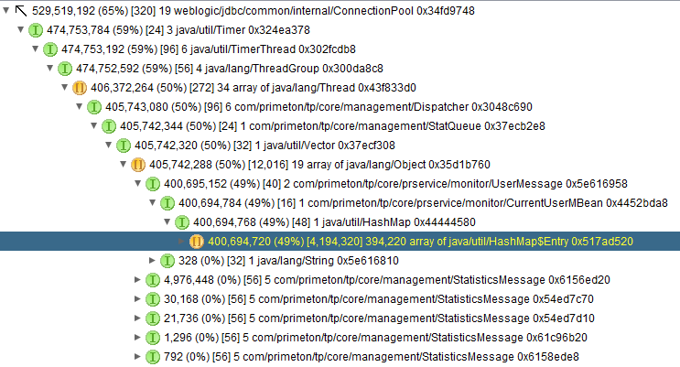

从上图中可以看出，CurrentUserMBean中存放了大量的UserMessage对象所致，共占用了400M之多。

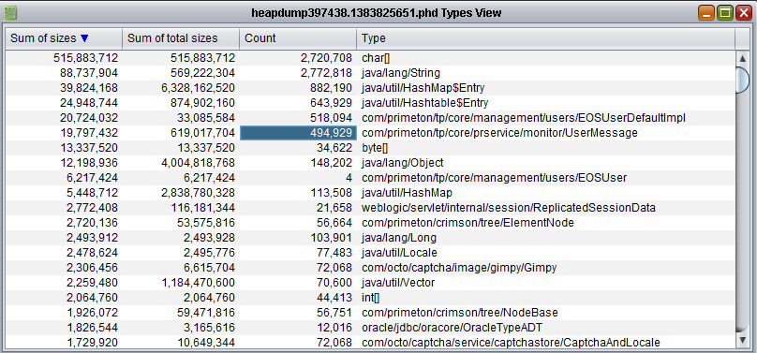

1. **原因分析以及解决方案**

从dump文件看出，其溢出是在线用户统计时发生的，在线用户没有及时清除引起。

1. **平台在线用户数据统计的原理**
2. 用户登陆时把用户信息(UserMessage)放入到StatQueue当中
3. 守护线程默认间隔5S从StatQueue通过clone方式获取所有用户信息(UserMessage)
4. 守护线程调用UserMessage的register方法把UserMessage放入到CurrentUserMBean当中，在其中通过UserMessage 中的属性isRegister来判断是加入还是取消
5. 守护线程调用clear方法，清除StatQueue中的用户数据
6. 当Session失效时，会触发Session的监听器，在监听器中直接清除CurrentUserMBean的相关session数据
7. **业务场景分析**

在线程调用栈中可以看到如下调用

会出现直接调用session.invalidate方法。

结合业务代码（下午只简单看了一下），看到在登陆时调用了StatQueue.push方法，某种情况下会调用session.invalidate方法。经过上面在线用户数的原理分析，如果直接调用session.invalidate方法会直接清除CurrentUserMBean的相关session数据，但这时可能在守护线程的5S等待时间内，守护线程还没来得及把数据StatQueue转换到CurrentUserMBean中，导致这次清除是无效清除，后面守护线程再把数据转换过来后其数据就再也不会被清理了，如果时间太长，将会导致数据量过大。

1. **解决方案如下**

在调用session.invalidate之前，先调用一下StatQueue的put方法，但要把UserMessage 中的属性isRegister设为false，这样5秒后数据也会被清除了

另：在日志中看到weblogic异常，获取session时出现异常，还不确定是否与此相关

|  |
| --- |
|  |